Von AZuR beauftragte Machbarkeitsstudie abgeschlossen

Bonn, 16.02.2021 Das vom Bundesministerium für Bildung und Forschung geförderte Innovationsforum „Altreifen-Recycling“ veröffentlicht für seine Partner eine groß angelegte Studie zu Marktpositionen und Anforderungen der Recycler und Produzenten von Altreifen-Produkten. In enger Kooperation mit der technischen Universität Chemnitz ist mit der Machbarkeitsstudie eine solide Basis für die weitere Entwicklung eines sinnvollen, ökologischen und ökonomischen Reifenkreislaufs geschaffen.
Im Vordergrund der Studie von Dr.-Ing. Stefan Hoyer, tätig am Institut für Strukturleichtbau der Technischen Universität Chemnitz, steht die Analyse des Ist-Zustands der Entsorgung von Altreifen und möglicher neuer Nutzungsperspektiven. Eine umfassende Zusammenstellung relevanter Daten und Zusammenhänge schaffen jetzt mehr Transparenz in dem bisweilen recht undurchschaubaren Markt des Altreifen-Recyclings. Die Netzwerkpartner des Innovationsforums „Altreifen-Recycling“ werden mit dieser Studie insbesondere von einer großen Bandbreite an Informationen und den neuesten Forschungsergebnissen zum Markt, den technischen und regulatorischen Herausforderungen sowie neuen Recyclingwerkstoffen profitieren und erhalten zudem objektive Handlungsempfehlungen. Mit diesem Wissen sollen nun die Türen für neue Geschäftsmodelle erfolgreich geöffnet werden. Im Rahmen der geplanten Abschlussveranstaltung des Förderprogramms am 19. Mai wird die Machbarkeitsstudie dann auch für die Öffentlichkeit zur Verfügung gestellt.
Ist-Zustand des Altreifenmarktes noch problematisch
Durch den drastischen Rückgang der energetischen Verwertung von Altreifen in Zementwerken, regulatorischen Hürden, mangelnder Akzeptanz von Recycling-Produkten, hervorgerufen durch die kaum objektiv fassbare Schadstoffdiskussion, ein niedriges Preisniveau der Rohstoffmärkte und Umverteilungsdefizite von Entsorgungsgebühren ist die Gesamtsituation im Altreifenmarkt prekär. Diese Defizite tragen erheblich dazu bei, dass Altreifen nach wie vor in großen Mengen illegal abgelagert werden. Auch die Entsorgungskosten und der Export steigen weiter an.
Wie viele Altreifen gibt es überhaupt und wo landen die am Ende?
„Die aktuelle Situation erlaubt keine exakte Bilanzierung des Altreifenaufkommens. Es bestehen nur Registerpflichten für die Entsorgungsunternehmen, welche die Zahlen nur auf gesondertes Verlangen der zuständigen Behörde vorlegen müssen. Entsprechend finden alle, den Entsorgern vor- und nachgelagerten Handlungen mit Altreifen generell unbilanziert statt“, fasst Dr.-Ing. Stefan Hoyer zusammen. Die verfügbaren Daten erlauben selbst bei größter Sorgfalt keine genaue Berechnung des Altreifenaufkommens oder gar der einzelnen Entsorgungswege.
Vor allem bei Umrechnung der Zahlen des Bundesverband Reifenhandel und Vulkaniseur-Handwerk e.V. (BRV) zum Neureifengeschäft von Stück in Masse beeinflussen die verwendeten Umrechnungsfaktoren das Ergebnis sehr stark. Der BRV ist der bundesweit tätige Fachverband des deutschen Reifengewerbes. Weiterhin können und werden nicht alle Stoffströme erfasst, genauso wie eine teilweise Doppelerfassung bei verschiedenen Verwertungsschritten grundsätzlich möglich ist.
An dieser Stelle sieht Dr.-Ing. Stefan Hoyer Optimierungspotential: „Zur Verbesserung der Genauigkeit dieses Berechnungsmodells sollte geprüft werden, ob die Ermittlung aktueller mittlerer Altreifengewichte verschiedener Reifensorten zweckmäßig wäre.“ Ebenfalls seien die Register- und Meldepflichten schon ab der Altreifenannahmestelle notwendig, um ein genaueres Bild über das Altreifenaufkommen zu erhalten oder illegale Ablagerungen rückverfolgen zu können. Dies ist jedoch rechtlich nicht ohne weiteres möglich. Deshalb ist auch die Politik gefragt, Ordnung in die Bilanzierung des Altreifenvorkommens zu bringen.
Unklarheit über die zukünftige Entwicklung der Regelungen im Zusammenhang mit dem PAK-Gehalt und anderen Stoffen in Altreifen
Polyzyklische Aromatische Kohlenwasserstoffe (PAK), die im Reifen praktisch immer enthalten sind und heute überwiegend von dem wichtigen Füllstoff Ruß stammen, sind krebserregend und umweltschädlich - jedoch nur dann, wenn sie auch austreten und bioverfügbar werden! Laut Dr.-Ing. Stefan Hoyer weisen internationale Studien und auch seine eigenen Messungen allerdings darauf hin, dass es kaum zu einem Austritt kommt. Die tatsächliche Freisetzung, in Form von Migration oder Emission, liegt meist weit unter relevanten Grenzwerten. Tatsächlich könnte man sich fast mehr Gedanken um das Steak vom Holzkohlegrill machen, denn auch hier entstehen Unmengen an PAK, die beim Essen in den Körper gelangen. Dennoch ist bis heute der reine PAK-Gehalt das Maß der Dinge. Und ob dieser Grenzwert eigehalten wird, ist oft nur eine Frage des Messverfahrens. Die weitere Entwicklung ist nicht vollständig abzusehen und könnte im schlimmsten Fall die Altreifenverwertung weiter unter Druck setzen. Werden jedoch praxisrelevante Methoden wie Emission oder Migration herangezogen, ist anzunehmen, dass die Unklarheit über den PAK-Gehalt bald beendet wäre.
Reifen enthalten aber eine unüberschaubare Zahl an weiteren Stoffen. Somit bestehen auch hier potentielle Risiken im Hinblick auf zukünftige Regelungen. Vor allem hohe Temperaturen (> 180 °C) oder Verformungen sowie der Austrag durch Wasser oder Staub bei der Rezyklierung sind potentielle Themen, die von der Branche präventiv angegangen werden sollten. Daher sollten Interessen und Kompetenzen gebündelt werden, auch aus Politik und Forschung, um Hemmnisse und Vorurteile zum Thema Schadstoffe abzubauen. Denkbar wäre nach Auffassung der ZARE auch die Einführung eines Qualitätslabels für Betriebe mit ausschließlich ordnungsgemäßer Entsorgung. Am Ende ist es jedoch vor allem die Planungssicherheit von Entsorgern und Verwertern, die durch die aktuelle Situation langfristig belastet wird und viele Investitionen und Entwicklungen hemmt.
Die Machbarkeitsstudie bietet auch Lösungsansätze zu den Themen Runderneuerung, Aufrechterhaltung notwendiger Kapazitäten zur Verbrennung in Zementwerken, Straßenbau und Rezyklierung
Die Runderneuerung bietet viel Potential. Know-how zu Silika-Mischungen sowie Multicompound-Laufflächen in Kombination mit einem objektiven Qualitätsvergleich mit Neureifen, etwa durch ein Reifenlabel, wären zentrale Themen zur Steigerung der Akzeptanz. Daneben könnten die Maximierung des Automatisierungsgrads, die konstruktive Optimierung der Karkassen im Hinblick auf die Runderneuerungsfähigkeit sowie deren bessere Sortierung bei den Altreifen gute Möglichkeiten sein, auch die technischen und ökonomischen Hürden zu senken.
Die Verbrennung von Altreifen in Zementwerken ist zunehmend rückläufig, die Kosten sind verhältnismäßig hoch. Unverständlich eigentlich, denn energetisch gesehen haben Reifen im Vergleich zu Erdgas oder Holz einen Gegenwert von 300 € pro Tonne. Die Menge schrumpft vor allem deshalb, da neue Öfen mit Kalzinator Einzug halten. Diese können Reifen nur noch dann verbrennen, wenn sie etwa auf 2,5 Zentimeter vorzerkleinert bzw. flugfähig gemacht wurden. Aber selbst dann werden die Altreifen verstärkt im Wettbewerb mit anderen Ersatzbrennstoffen stehen. Intensive Abstimmung mit der Branche sowie ggf. gezielte Versuchsreihen zur Identifikation der optimalen Vorzerkleinerung wären hier relevant, um technisch notwendige Kapazitäten zur Verbrennung zu finanziell tragbaren Konditionen aufrecht zu erhalten. Denkbar sei auch die gezielte Entwicklung neuer Geschäftsmodelle zur energetischen Verwertung, zum Beispiel in Blockheizkraftwerken.
Im Straßenbau können Altreifen mit vielen positiven Effekten eingesetzt werden. Viele technische Probleme, wie Einbautemperaturen oder Förder- und Lagerverhalten, sind bereits gelöst. Der Markt in Deutschland wurde mit maximal 50.000 Tonnen jährlich abgeschätzt, bedarf jedoch entsprechender Regelwerke als Grundlage für Ausschreibungen, um auch zugänglich zu werden. Auch das Recycling von Altreifen zu neuen Rezyklatprodukten bietet ein breites Spektrum an Optionen und Wachstumsmöglichkeiten. Es werden eine Vielzahl von möglichen Werkstoffkombinationen erörtert und bewertet. Der Aufbau einer Werkstoffdatenbank für mögliche Werkstoffkombinationen könnte hier als Grundlage zur Evaluation neuer Anwendungsfelder dienen.
Insgesamt zeigt die Studie hervorragende Handlungsmöglichkeiten auf. Nun liegt es an den verantwortlichen Akteuren, den Grundstein für die Schonung von Ressourcen und eine bessere Wertschöpfung im Wertstoffkreislauf zu schaffen – für uns Menschen und unsere Natur!
Über AZuR, das Innovationsforum Altreifen-Recycling
Der Altreifenberg in Deutschland wächst. Der Markt des Altreifen-Recyclings ist im Umbruch. Altreifen und Altgummi in Zukunft vollumfänglich wiederzuverwerten und gleichzeitig das Aufkommen an Altreifen zu reduzieren – das ist das hoch gesteckte Ziel des Innovationsforums Altreifen-Recycling, das im Rahmen der Förderrichtlinie „Innovationsforen Mittelstand“ vom Bundesministerium für Bildung und Forschung gefördert wird. Zielsetzung ist die Initiierung eines interdisziplinären Netzwerkes aus Wirtschaft und Wissenschaft auf dem Innovationsfeld. Es soll eine branchenübergreifende Vernetzung der verschiedenen Akteure aus Wirtschaft und Wissenschaft in der „Altreifen-Branche“ angestoßen werden, um die Voraussetzungen gerade für kleine und mittlere Unternehmen zum Beispiel für neue Produkte, Absatzmärkte und die Entwicklung neuer Geschäftsmodelle, zu verbessern.

Bildmaterial:
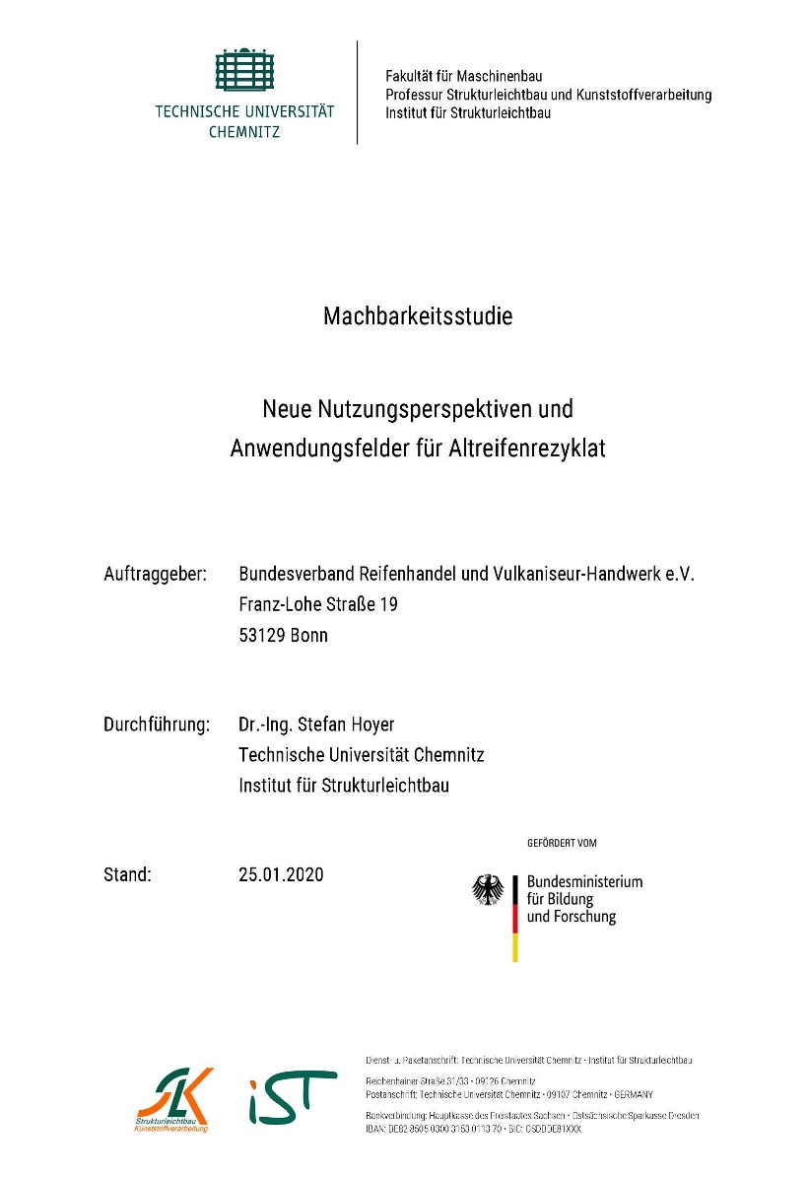
Bild 1:
Bildunterschrift 1: Titelseite der Machbarkeitsstudie „Neue Nutzungsperspektiven und Anwendungsfelder für Altreifenrezyklat“.
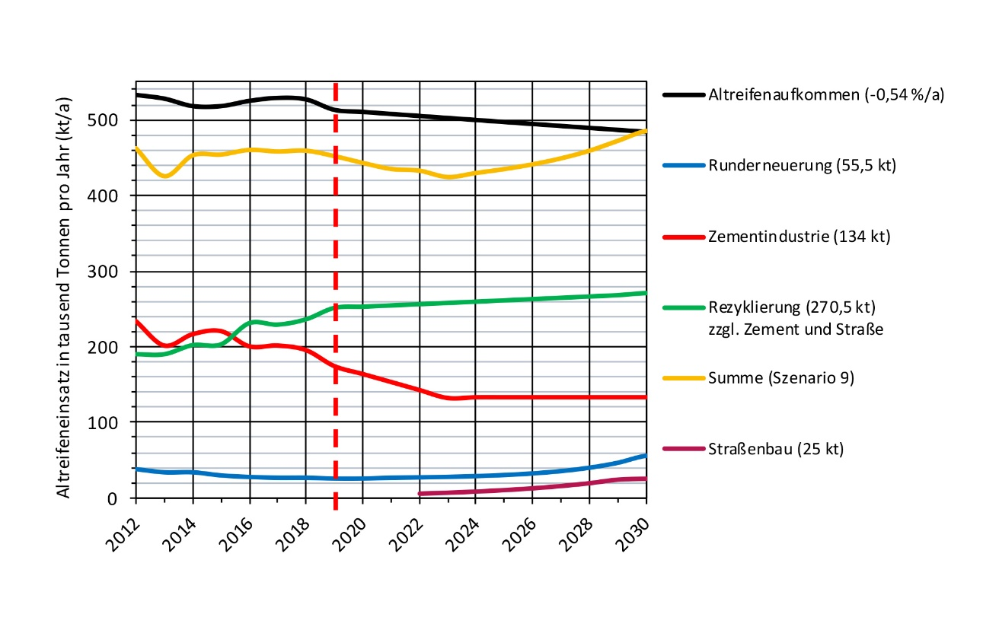
Bild 2:
Bildunterschrift 2: (Abbildung 1 aus der Machbarkeitsstudie) Entwicklung des Altreifenentsorgungsmarktes.

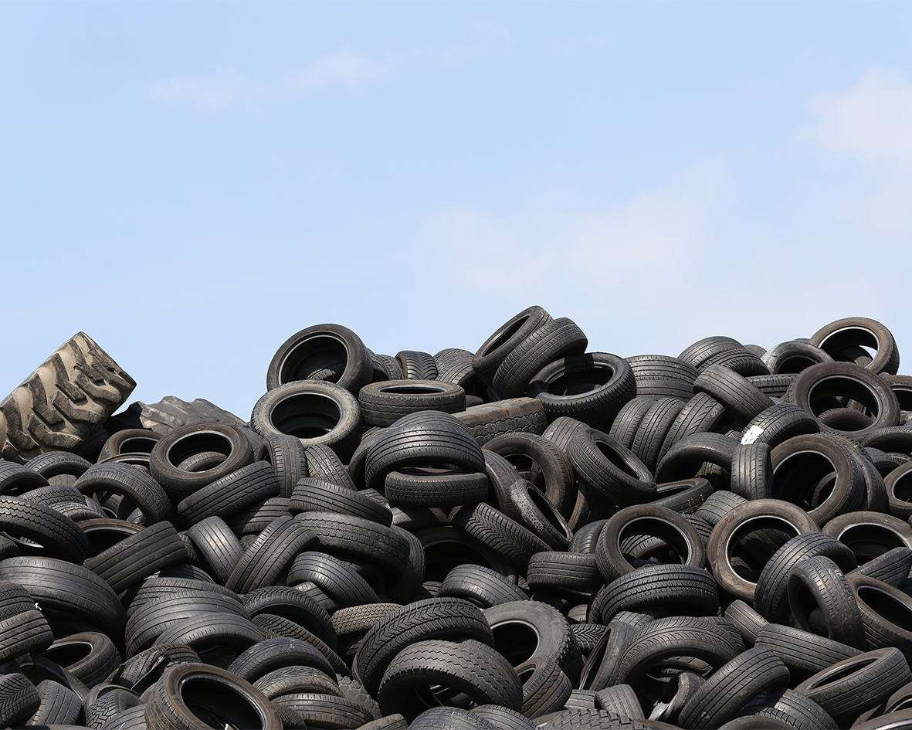
Bild 3:
Bildunterschrift 3: Der Altreifenberg sollte nicht noch größer werden.
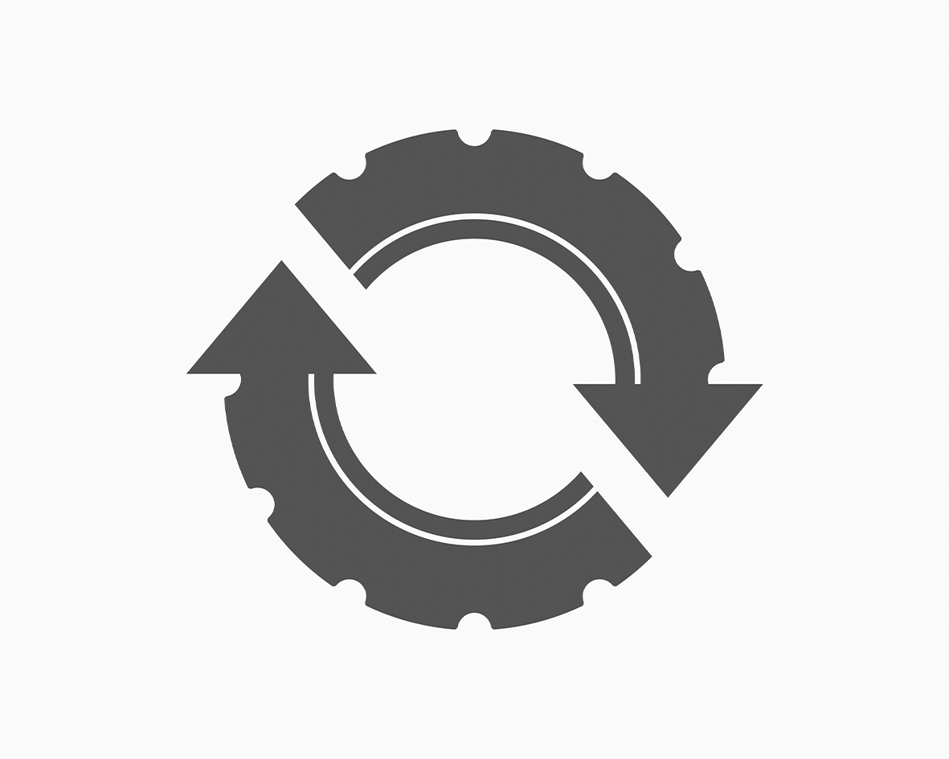
Bild 4:
Bildunterschrift 4: Altreifenrecycling – Für synergiereiche Lösungen bringt AZuR alle Akteure zusammen.

Pressekontakt:
CGW GmbH
Christina Guth
c.guth@c-g-w.net
Tel: 02154-88852-11
Fax: 02154-88852-25
Karl-Arnold-Straße 8
47877 Willich
www.c-g-w.net

